**ГККП «Детская музыкальная школа города Державинск по Жаркаинскому району управления образования Акмолинской области»**

**Мероприятие посвященное 160 летию Дины Нурпеисовой**

**по теме «Күй анасы Дина»**

*Екі ішектің бірін қатты, бірін сәл-пәл кем бұра.  
Нағыз қазақ – қазақ емес,  
Нағыз қазақ – Домбыра!  
Білгің келсе біздің жайды, содан сұра тек қана:  
Одан асқан жоқ шежіре, одан асқан жоқ дана.*

В этом году исполниться 160 лет со дня рождения Дины Нурпеисовой. Дина Нурпеисова –уникальный человек, овладевший искусством кюя своими уникальными способностями. В рамках программы **«Рухани жаңғыру»**, посвященного 160 летию исполнительницы кюй, казахского композитора - Дины Нурпеисовой. 10- 11 декабря 2021году мной преподователем музыки по классу «Домбра», Молдагуловой Айжан Камзагалиевной и Савчук Вероника Владимировна преподователем музыки по классу «Саксафон» были проведены мероприятия: воспитательный час, конкурс- научных проектов . Мы хотели достичь цели, чтобы дети изучили и осмыслили уникальность и самобытность творчества Дины Нурпеисовой. При разработке темы учащимися была использована научная литература, интернет,4К. Методы и приемы использованные учащимися при подготовке к конкурсу, анализ и обобщение полученных знаний по проблеме, разработка научных проектов, проведение исследования, обработка полученных знаний. Вероника Владимировна провела воспитательный час . **Целью**  которого было: получение полной информации о народном композиторе Западного региона Дине Нурпеисовой, воспитание эстетического вкуса детей через чтение стихов, прослушивание кюев, рассказывание истории происхождения, дать подрастающему поколению более глубокое понимание жизни и творчества Дины Нурпеисовой. В ходе воспитательного часа Вероника Владимировна рассказывала воспитанникам об истоках кюя Дины Нурпеисовой и кюев «Той бастар», «Бюльбюль», «Асем қоныр».

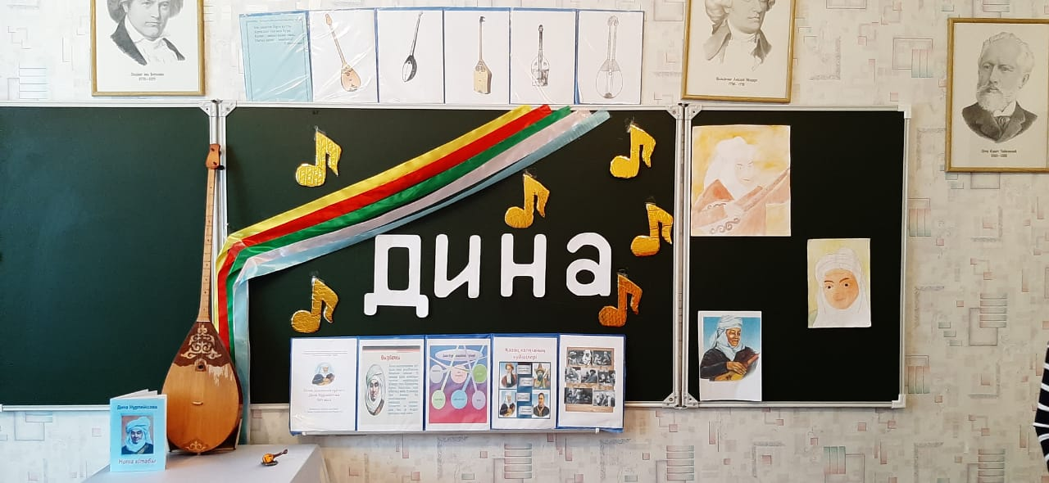 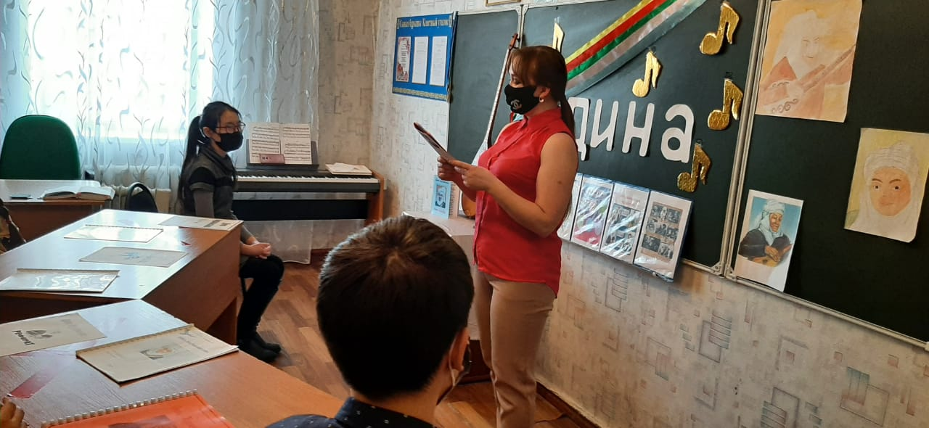

Знакомя обучающихся с великими и творческими людьми из Казахстана, в том числе и на образовательных предметах мы с детьми погружаемся в музыку великой степи, родного отечества, мир прошлого кочевничества, обычаи и традиции казахского народа. Таким образом, у обучающихся формируется патриотическое сознание, любовь к Родине, почитание народного наследия, стремление к дальнейшему развитию творчества и следование примеру великих людей казахской степи.

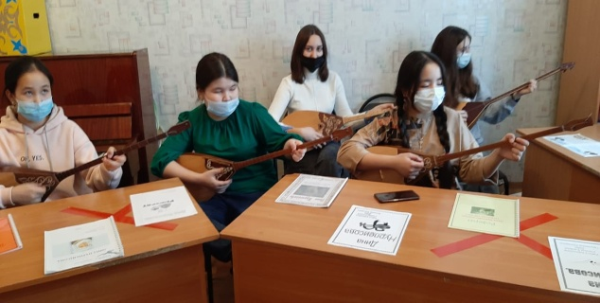

В нашей музыкальной школе стала традицией проведение конкурса- научных проектов. Согласно традиции и в этом году по теме **«Күй анасы Дина»** учащиеся подготовили свои научные проекты.

**Цель конкурса :** довести до учеников, чтобы было интересно узнать о жизни и творчестве уникальной личности - Дины Нурпейсовой , которая сумела прославить свое искусство. Учащиеся на конкурсе защищали свои проекты посвещенные великому композитору и кюйши. Они подробно раскрыли тему, рассказали о жизни и творчестве Дины Нурпеисовой, при работе использовали приемы 4К ( критическое мышление, работу в команде ) . Учащиеся не ограничились проектами , из собраний кюев Дины апай подготовили брошюры, буклеты, фотоальбомы, сделали пазлы.

